080360

Le moine
La Verrie
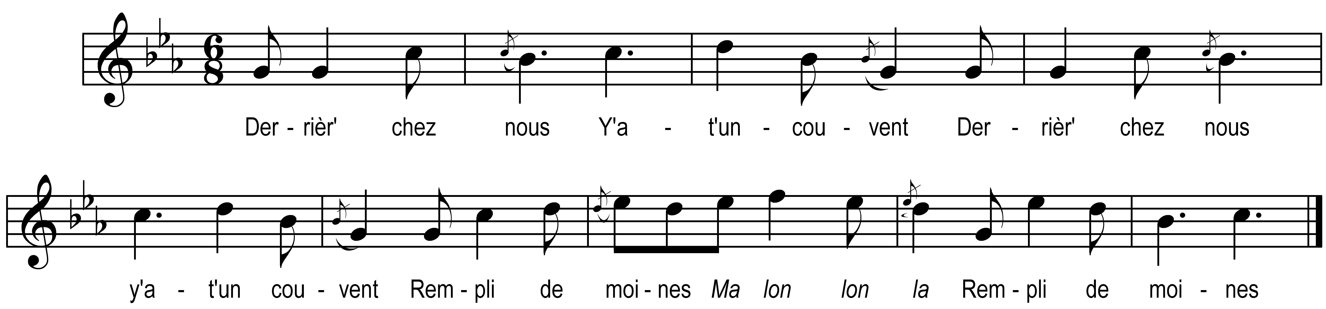

Derrièr’ chez nous y a-t-un couvent (bis)
Rempli de moines
Ma lon lon la
Rempli de moines

Ol en a ien qui vé m’y voëre (bis)
Dans ma chambrette
Ma lon lon la
Dans ma chambrette

Belle as-tu d’l’amitié pre mâ (bis)
T’as qu’à m’ô dire

Moin’ l’amitié qu’y ai pre tâ (bis)
Est fort petite

Y t’y voudrais dans un four chau (bis)
Chauffé d’épines

Y y t’y vent’rais d’un si grand vent (bis)
Grand vent de norre

Y t’y f’rais brûler si menu (bis)
Quemm d’la farine

Et en t’y voyant tot roussi (bis)
Y s’rais contente

Note du collecteur : Trébucq : air et paroles, variante au 8ème couplet

